📄 Инструкция для водителей и механизаторов на весовой

Цель:
Обеспечить точную идентификацию транспорта и корректную фиксацию веса на весах с автоматической системой учёта.

1. 📌 Маркировка транспортных средств
- Каждому транспортному средству присваивается уникальный ID:
  - Т – трактор (например, Т01)
  - П – прицеп (П01)
- ID размещается на лобовом стекле:
  - Формат: А4, чёрный текст на белом фоне;
  - Вложить в прозрачный файл и закрепить на внутренней стороне лобового стекла с водительской стороны;
  - Табличка должна быть чётко видна снаружи.

2. 🚧 Организация движения: односторонний заезд
На весах установлены два знака-маркера:
- «Въезд ПОЛНЫЙ» — используется только при заезде с грузом (до разгрузки);
- «Въезд ПУСТОЙ» — используется только при заезде после разгрузки (для фиксации тары).

❗Важно:
- ПОЛНЫМ въезжать только со стороны, где стоит знак «Въезд ПОЛНЫЙ»;
- ПУСТЫМ въезжать строго с противоположной стороны — «Въезд ПУСТОЙ»;
- Нарушение направления может привести к ошибкам в учёте веса и сбоям автоматизации.

3. ⚖️ Правила заезда на весовую
- Остановиться перед весами, убедиться, что:
  - Предыдущий транспорт полностью покинул весы;
  - Весы пустые и обнулены.
- Заезжать медленно и строго по направлению своего статуса (пустой/полный);
- После полной остановки — не двигаться;
- Ожидать фиксации веса (10–15 секунд) — происходит автоматическая регистрация;
- После сигнала/индикации или по команде диспетчера — выезжать с весов;
- После выезда — обязательно подождать паузу 10–20 секунд, прежде чем следующий транспорт заедет на весы.

4. ⛔ Запрещается:
- Заезжать на весы без таблички с ID;
- Въезжать не со своей стороны (путать въезд полный/пустой);
- Заезжать, пока другой транспорт не завершил выезд;
- Заезжать сразу за предыдущей машиной — должна быть пауза 10–20 секунд;
- Менять ТС без обновления таблички.

5. ℹ️ Дополнительные рекомендации:
- Следите, чтобы табличка не была скрыта грязью, бликами или затенением;
- При повреждении таблички — обратитесь к бригадиру или диспетчеру;
- Соблюдение инструкции — обязательное условие корректного учёта урожая и топлива.

МАКЕТ ТАБЛИЦЫ НА СТОРОНЕ ВЬЕЗД

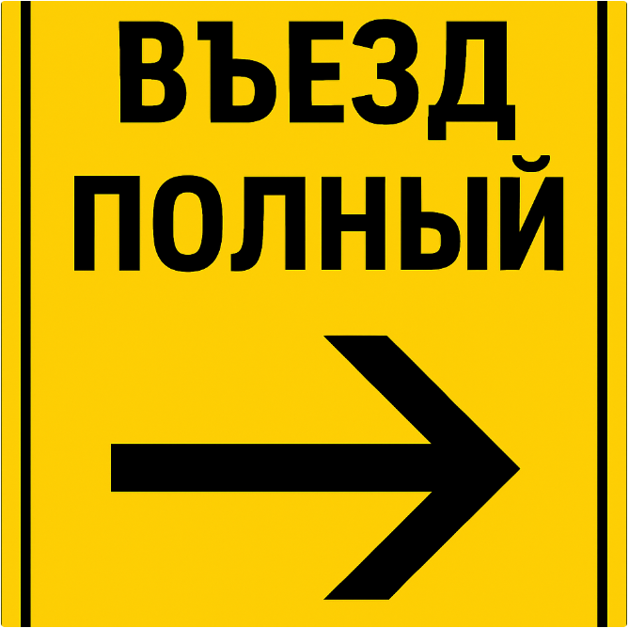

МАКЕТ ВЬЕЗД ПУСТОЙ
